报名及收费
1.请参会代表务必扫描下方会议报名二维码，按照系统流程认真填写报名信息，同时扫描收费二维码进行微信、支付宝支付或对公转账完成会议费缴费，并将缴费成功截图上传至系统。如您采用现场缴费方式，请上传任意截图并注明“现场缴费”，确认无误后提交报名。
会议报名二维码 | 收费二维码 | 对公转账账户
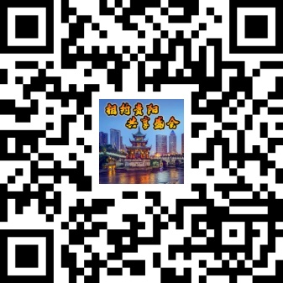 |  | 名称：  中国教育技术协会  开户行：  北京银行总行营业部  账号：  01090520500120112004372
2.收费标准：会议费1000元/人（学校）、1000元/人（已缴纳2025年会员费的企业会员）、1500元/人（非企业会员），费用含会议材料、餐饮，与会代表交通、住宿费用自理。会议费由中国教育技术协会收取，在进行缴费时请务必在备注栏中注明“2025外专委年会+姓名+学校或企业名称”。会议费发票（电子票）由协会财务发至本人提供的邮箱。
3.会议住宿：统一安排在贵阳空港生态酒店，住房标准为368 元/天/间、套房498元/天/间。住宿费由参会代表自行与酒店结算，发票由酒店开具。主办方将按报名缴费时间顺序优先安排住宿，如遇报名人数超出预定房间数额，请参会代表自行解决。

